**新 书 推 荐**

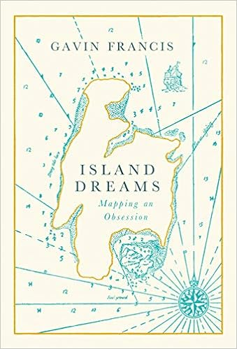

**中文书名：《岛之梦》**

**英文书名：ISLAND DREAMS**

**作 者：Gavin Francis**

**出 版 社：Canongate Books**

**代理公司：ANA/Conor**

**页 数：366页**

**出版时间：2020年5月**

**代理地区：中国大陆、台湾**

**审读资料：电子稿**

**类 型：非小说**

**版权已授：意大利，法国**

**水石书店年度图书入围作！**

**内容简介：**

《岛之梦》中，加万·弗朗西斯追求将自己的旅行经验故事与从文学和哲学探索的伟大旅程交织在一起，借以审视了岛屿的概念，以及他们在群体意识中的地位。

对比他在三十年间游走于世界各地旅行中的两种截然不同的生活状态──从法罗岛（Faroe Islands）到爱琴海（Aegean）、从加拉巴哥群岛（Galapagos）到安达曼群岛（Andaman Islands）──拥有自由；另一面则是同时背负多重身份与责任的中年生活，医生、父亲及社会一分子等多个角色。《岛之梦》叙述在人与人随时处于连结状态的现今世界，我们都在静止和运动、独立与依恋这两极状态之间游移摆荡。

这部随心随性的非虚构作品以地图贯穿始终，是对古老地图巨大磁力的赞颂，也是对人类在这世界和思想中冒险的赞歌。

**作者简介：**

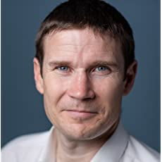**加万·弗朗西斯（Gavin Francis）**，获奖作家、全科医师。他是《卫报》《时代杂志》《纽约书评》《伦敦书评》的撰稿人。著有《世界之桥：连接简史》（*The Bridge Between Worlds: A Brief History of Connection*）、《岛之梦》（*Island Dreams*，入围水石书店2020年度图书奖）;《探秘人体微宇宙》（*Adventures in Human Being*，《星期日泰晤士报》畅销书，赢得苏格兰非虚构文学奖年度最佳图书奖）;《南极帝国》（*Empire Antarctica*，获得苏格兰抵押贷款投资信托年度书籍，入围翁达杰奖、科斯塔奖；《康复：遗忘的艺术》（*Recovery: The Lost Art of Convalescence*，《星期日泰晤士报》畅销书）。他的作品已被翻译为十八种语言。他现居苏格兰爱丁堡。

**媒体评价：**

“加万·弗朗西斯是位精彩绝伦的作家——心思缜密、令人迷醉、知识广博又充满人情味。”

——比尔·布莱森（Bill Bryson）

“这是一段令人陶醉的旅程，在这里地图变成了小说，小说变成了可以证实的事实。回归的神话和更古老的传说把我们带到了一个痴迷和释放的共同神游中。这是一个值得与博尔赫斯的梦之迷宫为伴的作品。”

——伊恩·辛克莱尔（Iain Sinclair）

“一部激动人心的作品——既美丽又简单。一部真正的杰作。”

——蒂姆·迪伊（Tim Dee）

**感谢您的阅读！**

**请将反馈信息发至：版权负责人**

**Email**：[**Rights@nurnberg.com.cn**](mailto:Rights@nurnberg.com.cn)

安德鲁·纳伯格联合国际有限公司北京代表处

北京市海淀区中关村大街甲59号中国人民大学文化大厦1705室, 邮编：100872

电话：010-82504106, 传真：010-82504200

公司网址：[http://www.nurnberg.com.cn](http://www.nurnberg.com.cn/)

书目下载：<http://www.nurnberg.com.cn/booklist_zh/list.aspx>

书讯浏览：<http://www.nurnberg.com.cn/book/book.aspx>

视频推荐：<http://www.nurnberg.com.cn/video/video.aspx>

豆瓣小站：<http://site.douban.com/110577/>

新浪微博：[安德鲁纳伯格公司的微博_微博 (weibo.com)](https://weibo.com/1877653117/profile?topnav=1&wvr=6)

微信订阅号：ANABJ2002

